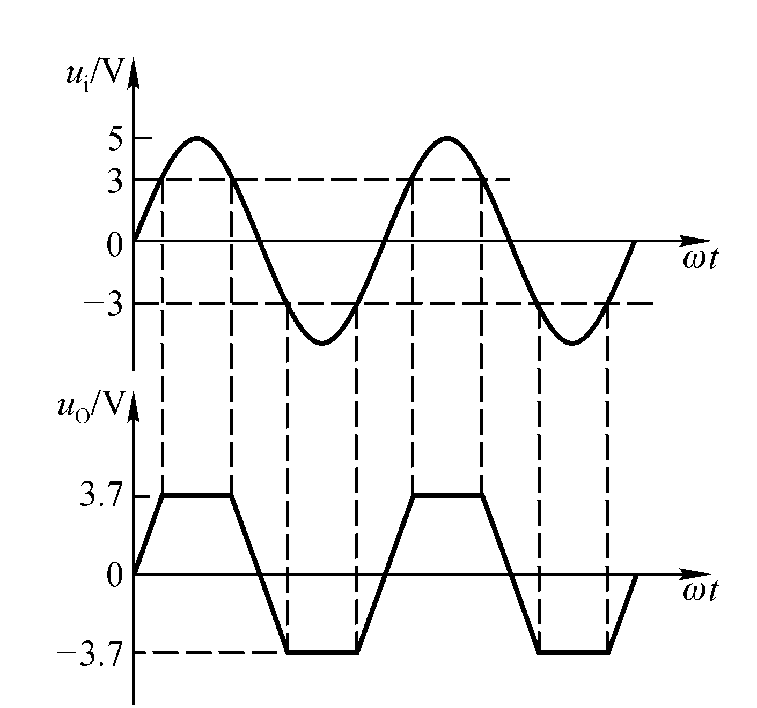模拟电子技术基础期末考试试题参考答案（B）
1。（5分）
2. （12分） U₀₁ = 6 V U₀₂ = 6 V U₀₃ = 4 V U₀₄ = 10 V U₀₅ = 2 V U₀₆ = 2 V
3. （10分） 为电流串联负反馈

4. （8分）(a)不能振荡。图(b)可能振荡，为电容三点式正弦波振荡电路。振荡频率为
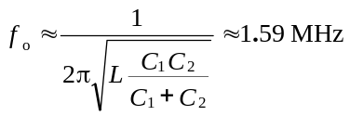
5. （10分）A₁组成反相比例电路，A₂组成单值比较器，A₃组成电压跟随器；
- A₁和A₃工作在线性区，A₂工作在非线性区；u_{O1} = -10V，u_{O2} = 12V，u_{O3} = 6V。
6．（15分）解：（1）静态分析：
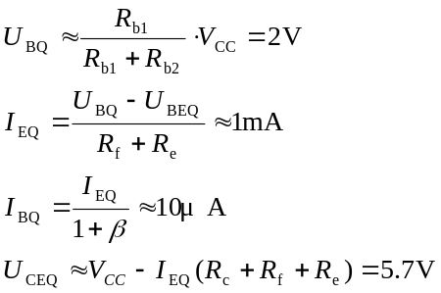
动态分析： 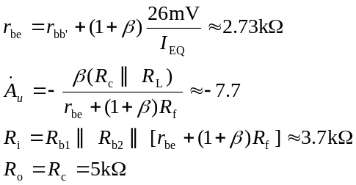
（2）R_{i}增大，R_{i}≈4.1kΩ；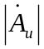减小，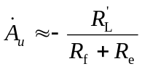≈－1.92。
7．（15分）解：R_{W}滑动端在中点时T₁管和T₂管的发射极静态电流分析如下：
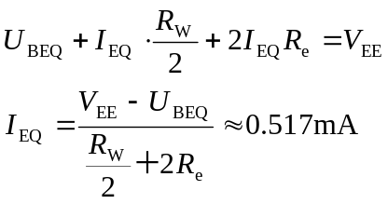
A_{d}和R_{i}分析如下：
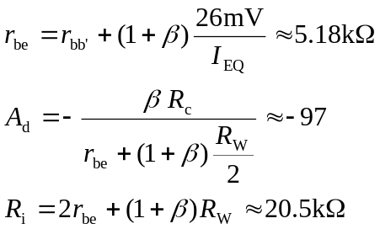

8．（15分）解：（1）静态及动态的分析估算：
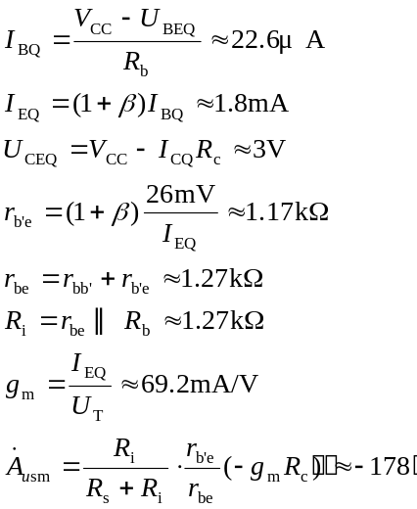
（2）估算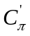：
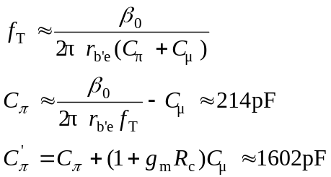
（3）求解上限、下限截止频率：
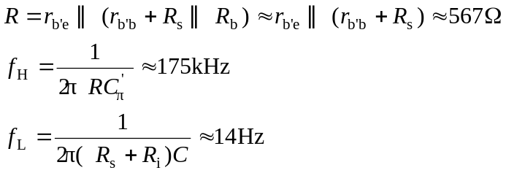
（4）在中频段的增益为
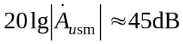
9．（10分） 解：设A₂的输出为u_{O2}。因为R₁的电流等于C的电流，又因为A₂组成以u_{O}为输入的同相比例运算电路，所以
